企业用户操作说明
- 用户登录甘肃省公共资源交易网（http://www.gsggzyjy.cn/）网站，点击右上方“药品和耗材用户注册”进入注册页面。
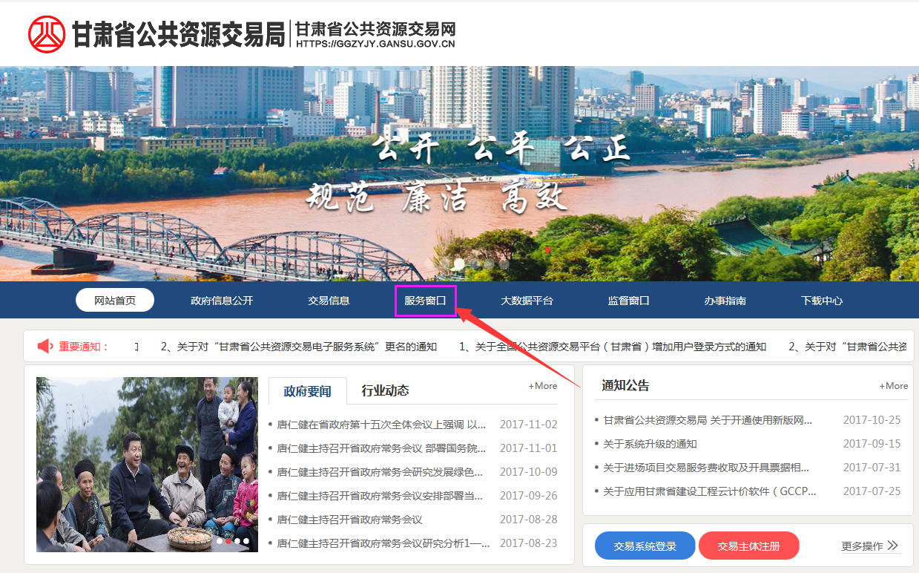
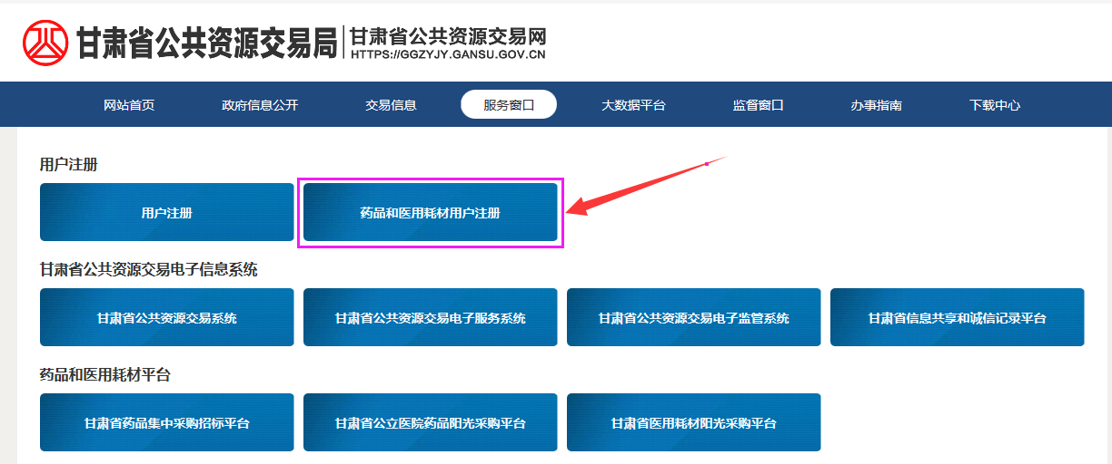
- 用户按照注册流程进行角色注册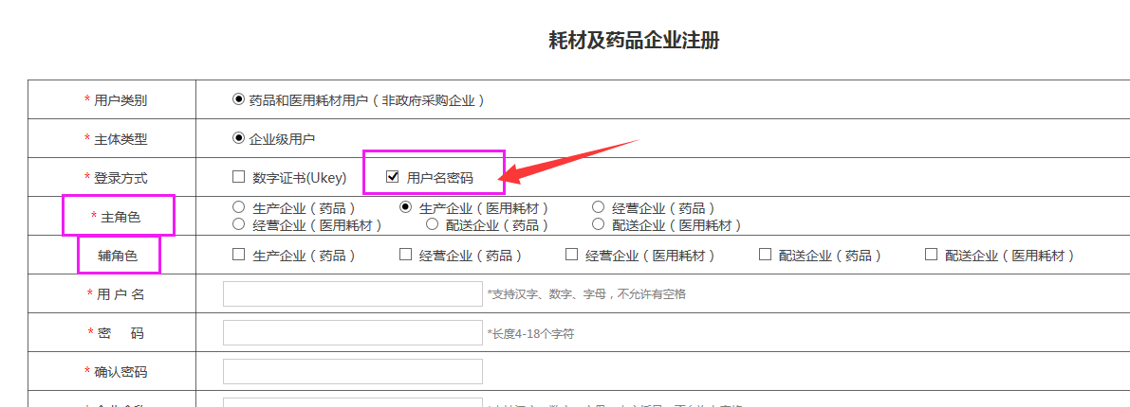

注意：
(1).企业申领用户名密码的登录方式，在登录方式一栏只勾选“用户名密码”即可
(2).“注册角色”根据企业需要，可以同时选择不同的身份只注册一次。注册完毕后根据不同身份（生产、经营、配送角色）上传不同类型的资质附件。

- 企业信息填写完成后，勾选“同意《用户承诺》”点击“企业注册”按钮完成注册。
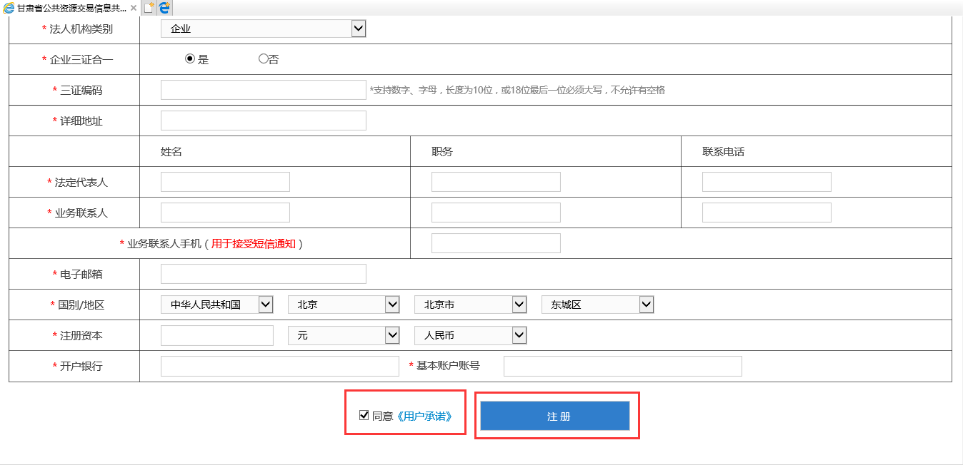
4. 企业用户登录甘肃省公共资源交易平台电子服务系统（http://www.gsggfw.cn:8051），使用已注册的企业用户信息登录。
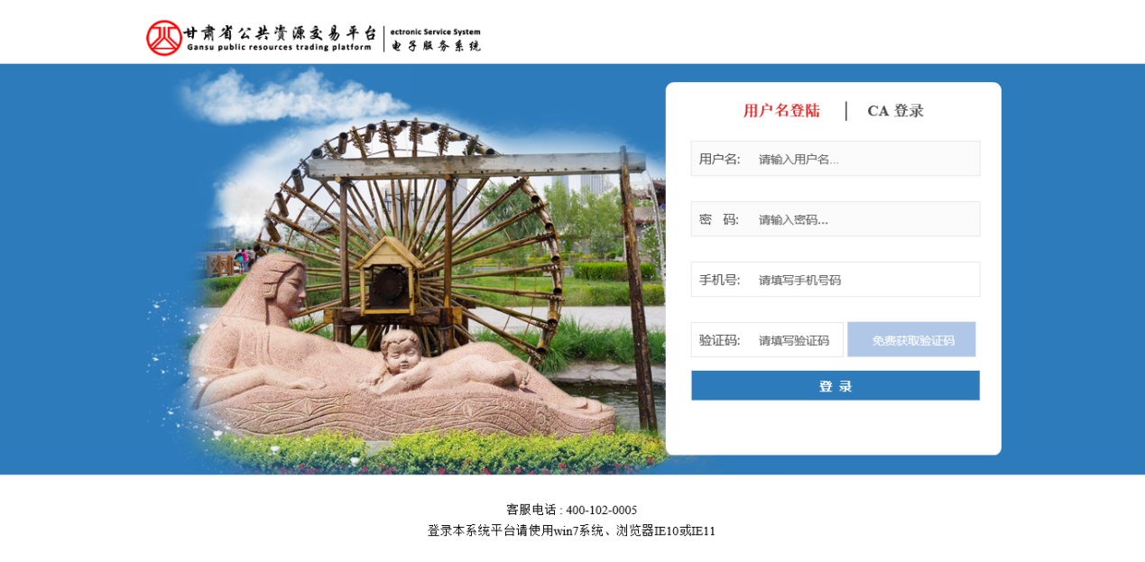
5.在首页基本信息页面下，显示已注册用户的审批状态信息。
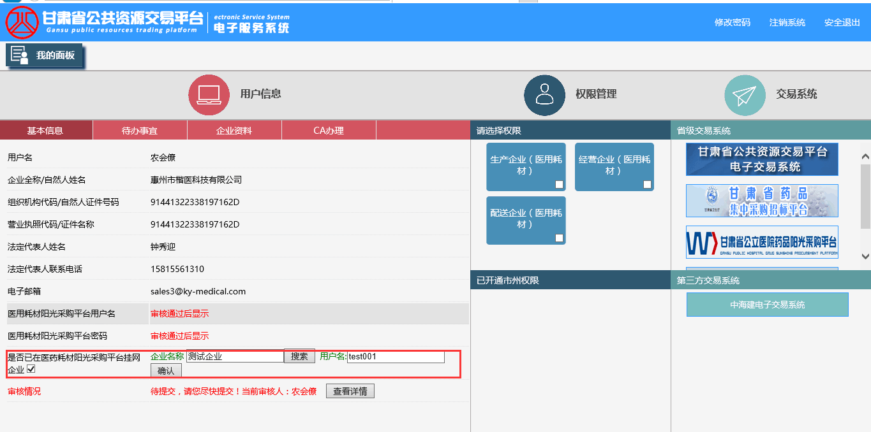
（注：若企业用户已在医药耗材阳光采购平台挂网，勾选“是否已在医药耗材阳光采购平台挂网企业”，填写挂网企业名称，点击搜索按钮，系统自动获取用户名，点击确认。）
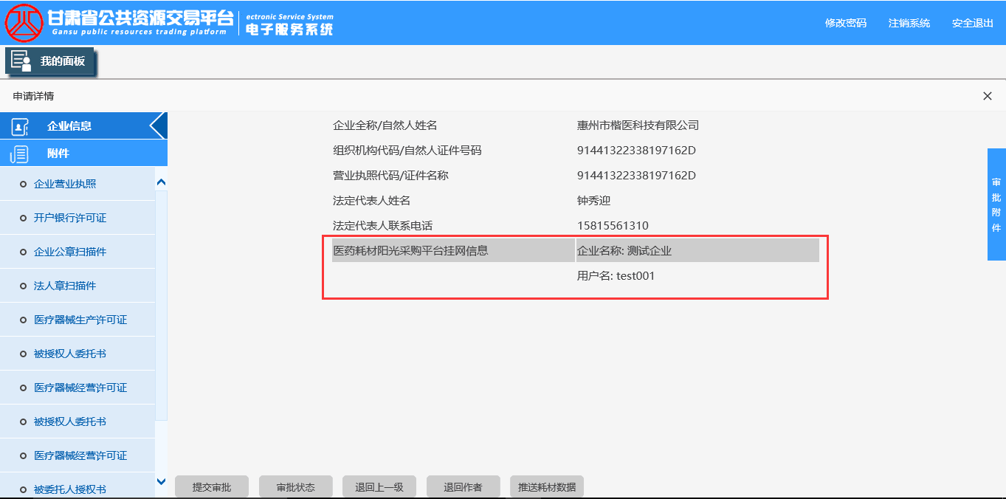
（点击查看详情页面，同步显示医药耗材阳光采购平台挂网的企业名称和用户名信息。）
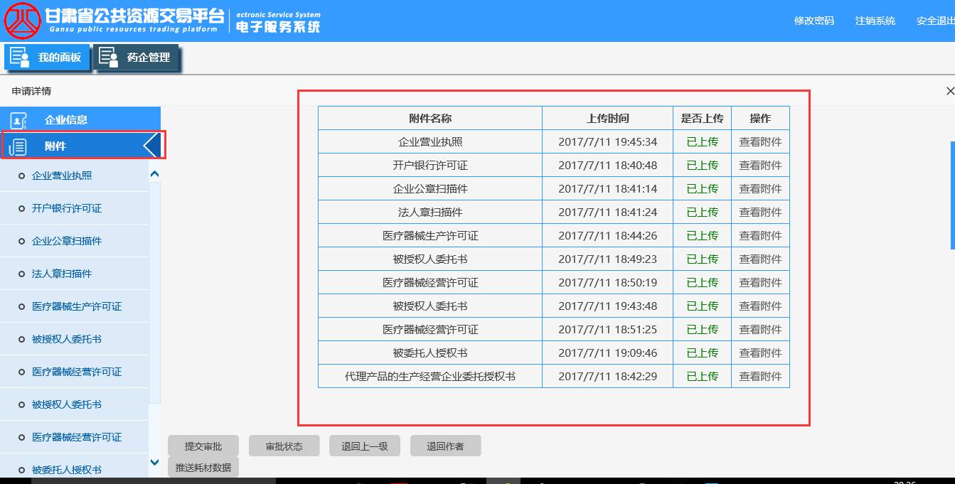
（点击附件，可以显示附件的上传情况）

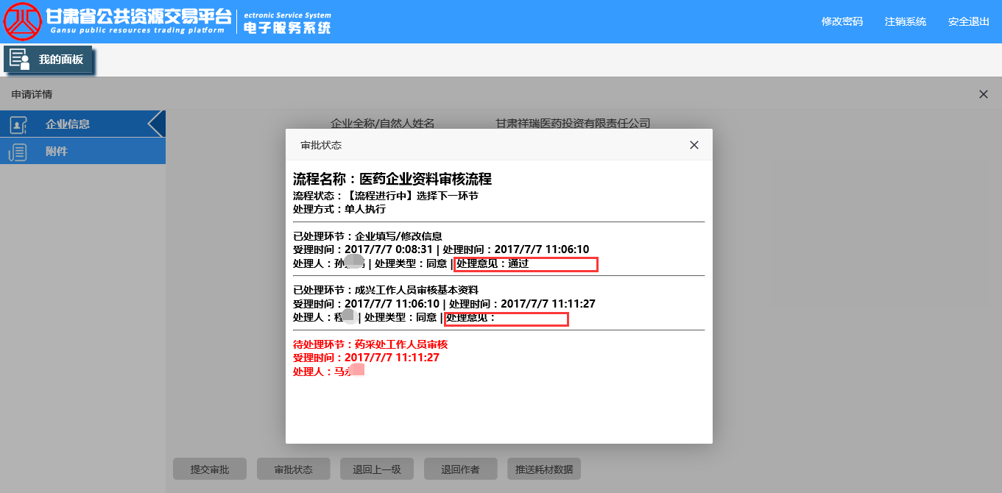
（若审核未通过，在审批状态页面，查看相关审核处理意见，进行信息修改重新提交给工作人员审核）
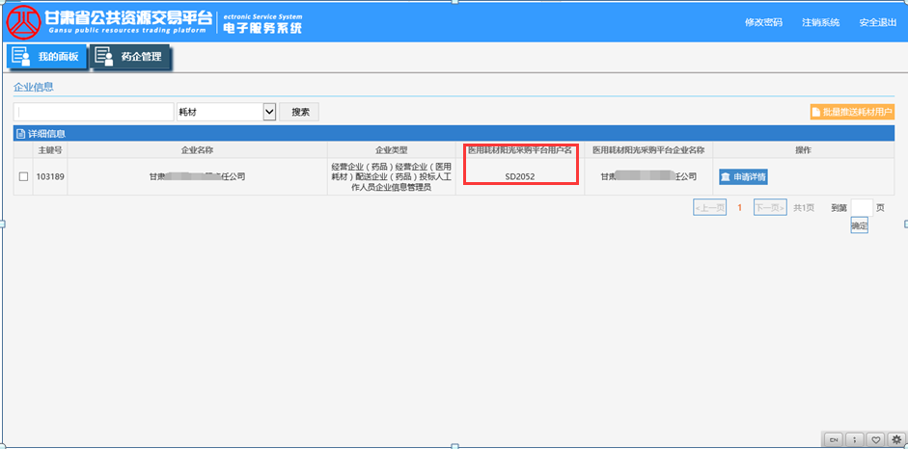
（审核通过时，下方会显示注册企业用户在医药平台生成的企业名称，如图所示：SD2052字样。）
企业用此登陆名，选择以下两种界面登陆甘肃省医用耗材阳光采购平台进行企业和产品信息的上传维护。
登陆方式一：
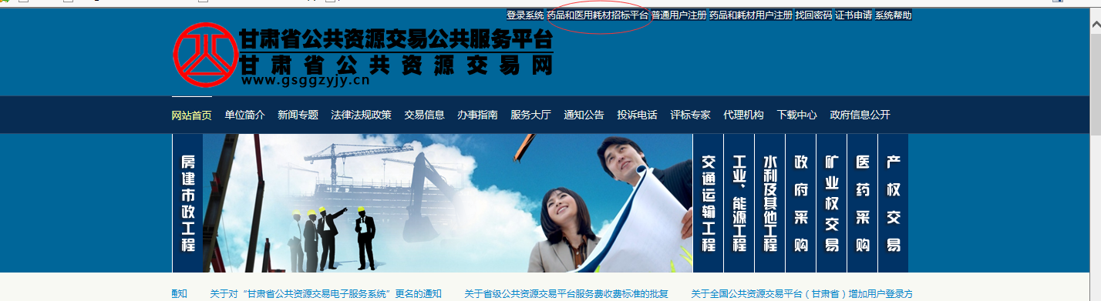
登陆界面二：
